平成３０年度 大阪府計量器工業会 通常総会
平成３０年５月１０日（木）
ホテルアウィーナ大阪

大阪府計量器工業会の通常総会が、５月１０日ホテルアウィーナ大阪で開催されました。
総会終了後、大阪府計量器工業会の会長表彰式が行われ、従業員１２名の方が受賞されました。

総会の様子
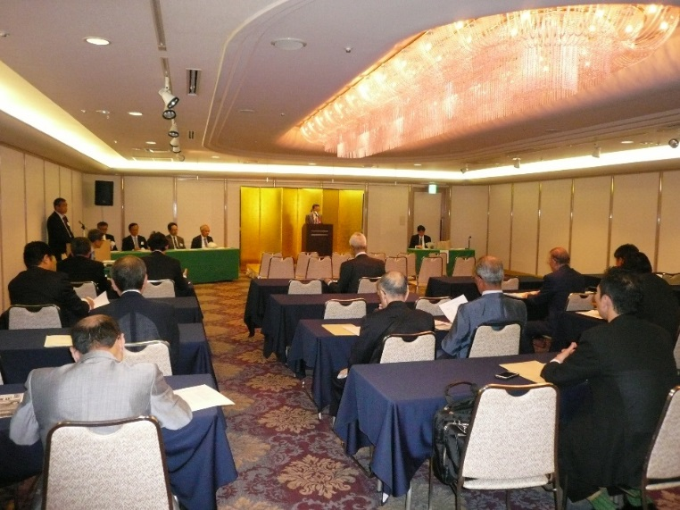

西野会長 挨拶
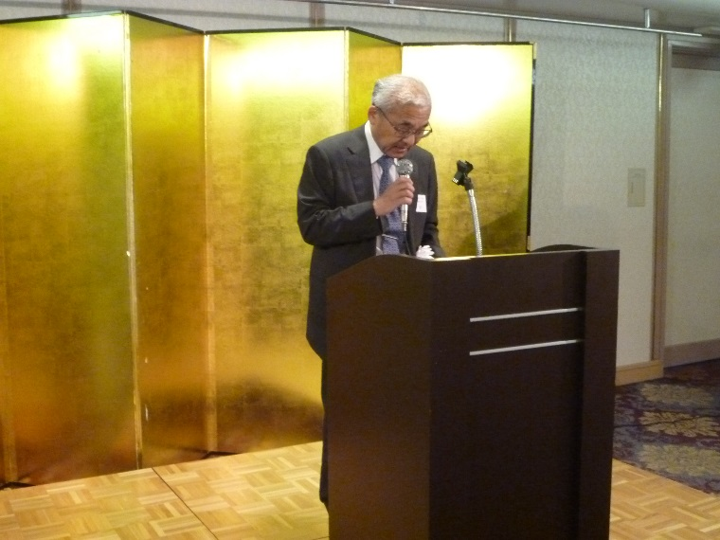

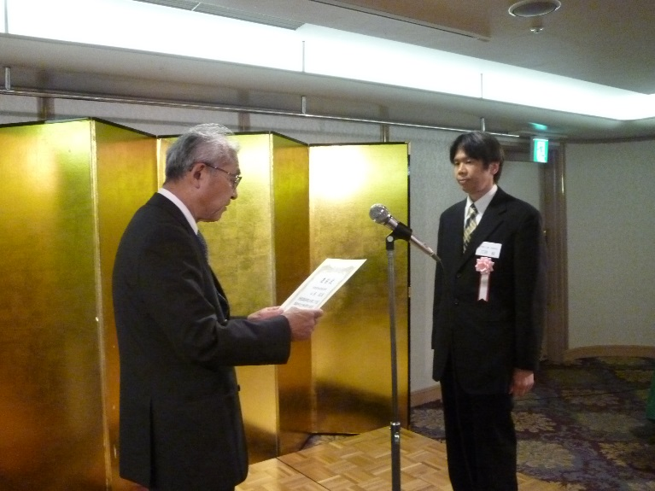
工業会会長表彰

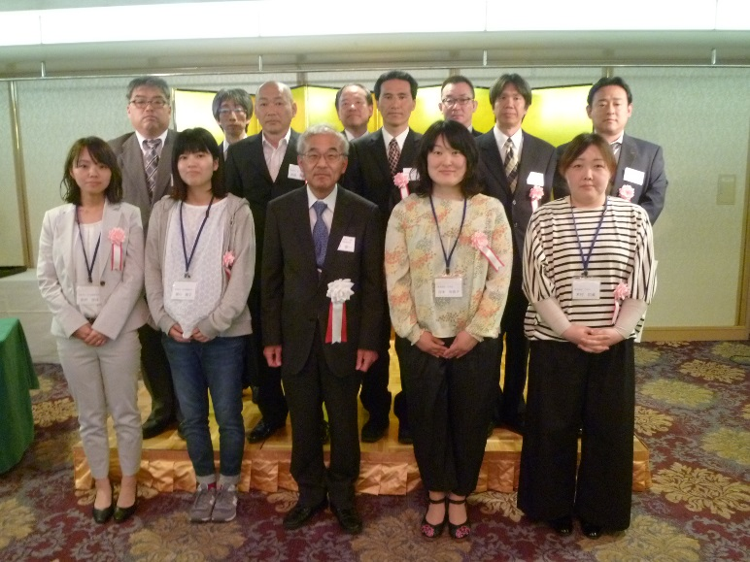
受賞者の皆さん

